KİŞİSEL BİLGİLER |  |  |  |  |  |  |  |  |  |  |  | 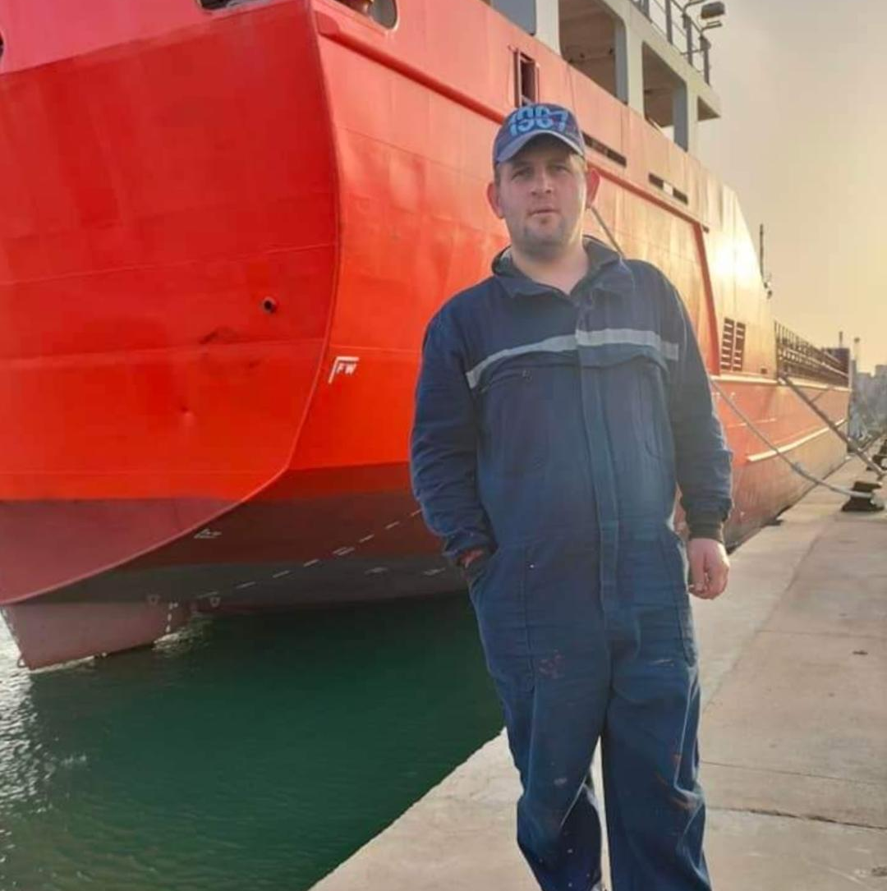
ADI SOYADI: | MEHMET KARAARSLAN
DOĞUM TARİHİ: | 25.05.1985
DOĞUM YERİ: | Trabzon
ASKERLİK | YAPILDI
LİMAN CÜZDAN NO | S00295466
MEDENİ DURUM | BEKAR
İLETİŞİM BİLGİLERİ
ADRES: | 1400 SOK NO 43 ESENYURT/İSTANBUL
TELEFON: | 0530 798 61 77 |  |  |  |  |  | EPOSTA |  | Mehmetkaraarslan155@gmail.com
EĞİTİM BİLGİLERİ
Mezuniyet Tarihi | ALAŞEHİR LISESI /SOSYAL/2016
İŞ TECRÜBESİ
20.03.2015 30.05.2016 | USTA GEMICI MV ILYAS KONAN  6500 dwt
15.07.2016 30 .07.2018 | USTA GEMİCİ MV SELAHATTIN ASLAN 2  4500 dwt
12.09.2019 20.07.2023 | USTA GEMİCİ MV GUNCE AKAY MV ALI AKAY  MV MIRA AKAY  7500 dwt
SERTİFİKA BİLGİLERİ
30.12.2025 | Yangın Önl. ve Müc. Eğt. |  |  |  |  |  |  |  |  |  |  |  |  | VAR
30.12.2025 | Denizde Kişisel Can Krt.Tek.Eğt |  |  |  |  |  |  |  |  |  |  |  |  | VAR
30.12.2025 | Temel İlk Yardım Eğt. |  |  |  |  |  |  |  |  |  |  |  |  | VAR
30.12 2025 | Can Kurtarma Araçları Kullanma Yeterliği Eğt. Bel |  |  |  |  |  |  |  |  |  |  |  |  | VAR
30 .12 2025 | Personel Güvenliği ve Sosyal Sorumluluk Eğitimi |  |  |  |  |  |  |  |  |  |  |  |  | VAR
30 12.2025 | İleri Yangınla Mücadele Eğitimi |  |  |  |  |  |  |  |  |  |  |  |  | VAR
30.12.2025 | SEYIR VARDIYADI TUTMA |  |  |  |  |  |  |  |  |  |  |  |  | VAR
30.12 2025 | Hızlı Can Kurtarma Botu Kullanma Belgesi |  |  |  |  |  |  |  |  |  |  |  |  | VAR
GEMİ ADAM EVRAK BİLGİLERİ
Pasaport Numarası | U14042858 |  | Pas. Geçerlilik Tarihi |  |  |  |  |  |  |  |  |  |  | 30 12.2027
Gemiadamı Cüzdan No | S00295466 |  | Polis Viz. Bit. Tarihi |  |  |  |  |  |  |  |  |  |  | 30 12.2007
Yeterlik | USTA GEMICI |  | Yet. Bel. Geçerlik Tarihi |  |  |  |  |  |  |  |  |  |  | 30.12.2025
Sarı Humma Aşısı Tarihi | VAR |  | Sağlık Rap. Alınış Tarihi |  |  |  |  |  |  |  |  |  |  | 27.09.2023
YABANCI DİL BİLGİSİ
İNGİLİZCE | OKUMA |  |  |  | İYİ | KONUŞMA |  |  |  | İYİ | ANLAMA |  |  |  | İYİ
GENEL SAĞLIK BİLGİSİ
Sigara |  | EVET |  | Alkol |  |  |  |  |  | HAYIR
Varsa sağlık için özel notunuz |  | YOK |  | En Son Geçirmiş Olduğuz Hastalık yada Ameliyat |  |  |  |  |  |  |  |  | YOK
REFERANSLAR
UTKU KAPTAN  AKAYLAR DENİZCİLİK |  |  | UTKU KAPTAN  Akaylar denizcilik |  |  |  |  |  |  | UTKU KAPTAN PERSONEL MUD  AKAYLAR DENIZCILIK
KURTULUŞ KAPTAN  Selmar denizcilik |  |  | ADI SOYADI | ÜNVANI | ŞİRKETİ |  |  |  |  |  |  | KURTULUŞ KAPTAN SELMAR DENİZCİLİK  PERSONEL MUDURU DPA
ADI SOYADI | ÜNVANI | ŞİRKETİ |  |  | ADI SOYADI | ÜNVANI | ŞİRKETİ |  |  |  |  |  |  | ADI SOYADI | ÜNVANI | ŞİRKETİ
DEVMARINA DEVAL DENIZCILIK YASIN KAPTAN PERSONEL MUD DPA

